8. – 12. Juli 2002/Zeitungswerkstatt Leitzersdorf/Niederhollabrunn
KUNTERBUNTE NACHRICHTEN
aus Leitzersdorf und Niederhollabrunn

Aus dem Inhalt:

Wie auf den Gemeindeämtern gearbeitet wird – unsere Reporterteams berichten !

Seiten 2-5

Ein Besuch in der Druckerei Bösmüller in Stockerau und in der Redaktion der NÖN in Korneuburg – lesen Sie, was unsere Reporter dabei erfahren haben!

Seite 8

Kochen, das macht Spaß! Wir waren live dabei!
Seite 10

Viele Rätsel, Witze, Geschichten!!
Horoskop

Gesamtredaktion:
Irene Stursa
Ilse Kleedorfer
(ARGE Ferienspiele)

Das Redaktionsteam
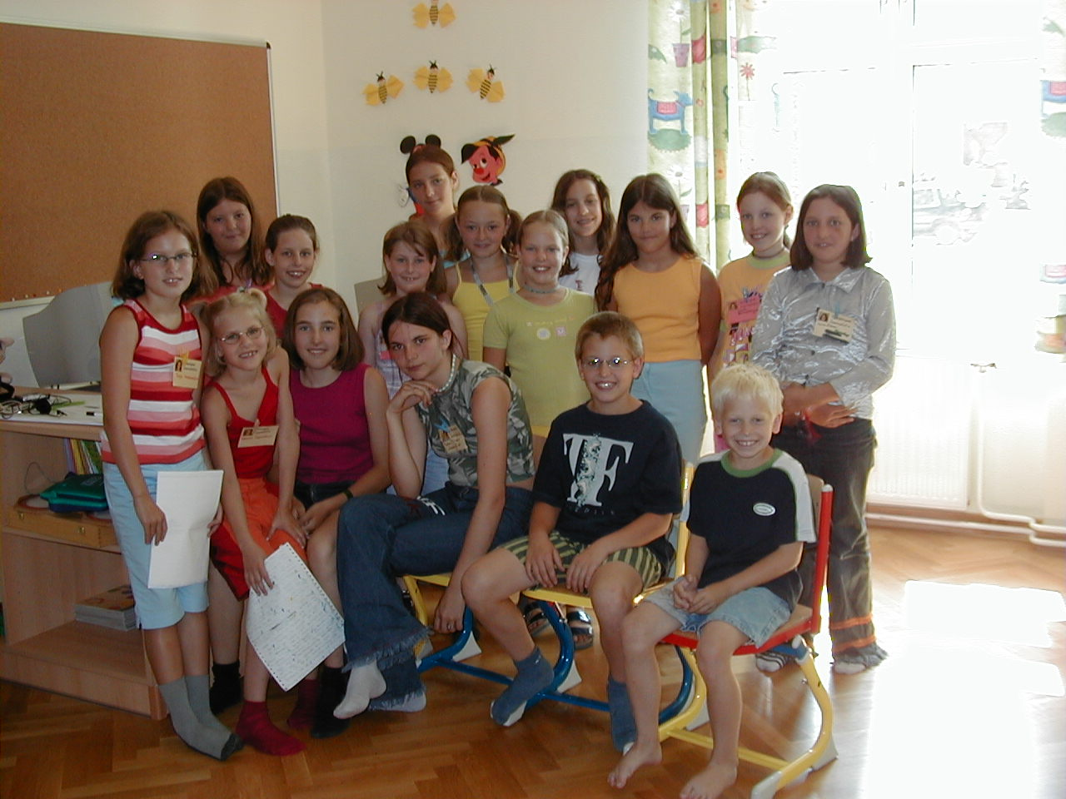
Sandra Müller
Tanja Habermüller
Katharina Koppensteiner
Nadine Grundschober
Martha Reinsperger
Miriam Zillner
Simone Mantler
Sabine Müller
Angelika Seidl
Daniela Ratsch
Lisa Gruber
Alexandra Lehner
Bernhard Kleedorfer
Lucia Reinsperger
Luisa Zillner
Florian Kleedorfer

Im Gemeindeamt Leitzersdorf
ein Gespräch mit dem Bürgermeister und seinen MitarbeiterInnen

Im Gemeindeamt werden alle Verwaltungsangelegenheiten erledigt. Das
heißt, dass Anliegen und Beschwerden der Gemeindebürger verwaltet werden.
Die Aufgaben des Bürgermeisters sind sehr umfangreich. Sie beginnen bei der
Verwaltung und gehen bis hin zur Klärung einzelner Probleme in den Katastralgemeinden.
Immer am Dienstag ist der Bürgermeister den ganzen Tag auf dem Gemeindeamt, um sämtliche Dinge, wie zum Beispiel die Tagespost oder Anliegen zu erledigen.
Der Bürgermeister arbeitet 40 bis 60 Stunden in der Woche, wobei er auch nachts bei den Sitzungen anwesend sein muss. Ein Vizebürgermeister hat die Funktion den Bürgermeister zu vertreten, wenn er keine Zeit hat oder nicht da ist. Zum Beispiel bei Sitzungen oder Einladungen.
Die Gemeinde hat 12 Angestellte: Im Kindergarten, in der Schule, in der Verwaltung, und am Bauhof. Eine davon ist Frau Kreitmayer, sie arbeitet an der Gehaltsabrechnung für die GemeindearbeiterInnen. Außerdem stellt sie auch Bauplatzerklärungen aus. Die zweite Angestellte am Gemeindeamt ist Frau Glassl, sie ist vorwiegend für die Buchhaltung zuständig.
Der Herr Sekretär Christian Lachmann muss viele Auskünfte an Bürger geben, daher telefoniert er auch sehr viel.
Außerdem braucht er viele Stempel für Formulare, Briefe und für die Anschlagtafeln. Sein Arbeitstag beginnt um 7 Uhr und dauert bis 15 oder 16 Uhr. Insgesamt arbeitet er 40 Stunden in der Woche.

R= Reporterin
B= Bürgermeister

R: Grüß Gott, Herr Bürgermeister!
B: Grüß Gott!
R: Herr Bürgermeister was macht ein
Vizebürgermeister?
B: Ein Vizebürgermeister vertritt mich, wenn ich keine Zeit habe oder gerade nicht da bin.
R: Wie viele Stunden arbeiten Sie in der Woche?
B: Meine Arbeitszeit ist sehr unterschiedlich. Ich arbeite zwischen 40 und 60 Stunden.
R: Das ist aber sehr lange!
B: Das stimmt, aber die meiste Arbeit ist in der Nacht. Da sind die meisten Sitzungen.
R: Wann fangt so eine Sitzung an und wann endet sie?
B: Die meisten Sitzungen fangen um
20 Uhr an und enden um 24 Uhr.
R: Bis 24 Uhr? Sind Sie da nicht müde?
B: Naja, das muss man aushalten!
R: Wie viele Angestellte arbeiten hier?
B: Es arbeiten hier 12 Leute!
R: Danke, dass Sie uns ihre Zeit geopfert haben. Auf Wiedersehen!
B: Das habe ich sehr gerne gemacht. Auf Wiedersehen!

Ein Steckbrief des Bürgermeisters von Leitzersdorf:

Name: Franz Schöber
Beruf: selbständiger Kaufmann
Hobbies: Laufen, Ski fahren, Rad fahren
Lieblingsspeise: Wiener Schnitzel
Lieblingstier: Elefant
Lieblingsfarbe: grün
Was würden Sie auf eine einsame Insel mitnehmen? „Meine Frau und meine beiden Kinder“.

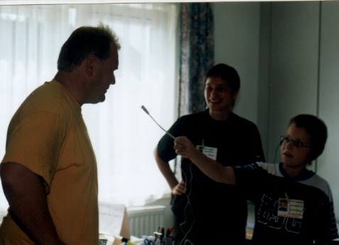

Noch mehr Steckbriefe aus Leitzersdorf:

Name: Sandra Geißbigler
Beruf: Kindergärtnerin
Hobbies: zeichnen, schwimmen
Lieblingsspeise: Pizza
Lieblingstier: Schildkröte, Katze
Lieblingsfarbe: gelb
Was würden Sie auf eine einsame Insel mitnehmen? Schokolade, Freund, Rollerskates

Name: Elisabeth Dafert
Beruf: Kindergärtnerin
Hobbies: Gartenarbeit, Natur
Lieblingsspeise: alles
Lieblingstier: Katze
Lieblingsfarbe: blau
Was würden Sie auf eine einsame Insel mitnehmen? Die Familie

Auch Hatzenbach gehört zur Gemeinde Leitzersdorf. Daniela und Simone berichten über ihren Heimatort;

In Hatzenbach ist Gerhard Ratsch Ortsvorsteher. Er trägt oft wichtige Informationen der Gemeinde an die Bürger aus. Er versucht, kleine und große Probleme der Dorfbewohner mit der Gemeinde zu lösen. Gerhard Ratsch muss kaputt gewordenes Gemeindeeigentum an das Gemeindeamt melden, z.B. kaputte Lampen oder Asphaltreparaturen. Er vertritt die Anliegen der Hatzenbacher im Gemeinderat, z.B. den Wunsch nach Neugestaltung des Löschteichs. Der Ortsvorsteher soll bei manchen Bauverhandlungen anwesend sein. z.B. bei Brücken- oder Straßenbau. Er versucht, die Bevölkerung zur Mitarbeit in Gemeindesachen zu überreden, z.B.Bäume zu setzen.

Name: Aneliese Zeisel
Beruf: Kindergärtnerin
Hobbies: Kinder
Lieblingsspeise: Spaghetti
Lieblingstier: Katze
Lieblingsfarbe: blau
Was würden Sie auf eine einsame Insel mitnehmen? Familie, Essen und Trinken, Buch

Name:Johanna Reinsperger
Beruf: Kindergärtnerin
Hobbies: Gartenarbeit, schwimmen
Lieblingsspeise: alles
Lieblingstier: Katze
Lieblingsfarbe: grün
Was würden Sie auf eine einsame Insel mitnehmen? Sie würde am liebsten zu Hause bleiben.

Unsere Reporterinnen in der Gemeinde Niederhollabrunn

F= Frage
A= Antwort

F: Wie heißen Sie? A: Ich heiße Gerlinde Hünsberg. F: Was sind Ihre Aufgaben?
A: Ich bin zuständig für den Parteienverkehr und für die Verwaltung. F: Wie viele Leute arbeiten zur Zeit in der Gemeinde Niederhollabrunn? A: Zur Zeit arbeiten 3 Leute in unserem Gemeindeamt. F: Wie viele Leute wohnen in Niederhollabrunn? A:1496 Leute. F: Wie lange arbeiten Sie schon hier? A: Ich arbeite jetzt schon 18 Jahre hier. F: Und wie gefällt es Ihnen? A: Mir gefällt es gut und es ist praktisch, denn ich bin mit dem Fahrrad schnell bei der Arbeit.

F: Wie heißen Sie? A: Erich Zinsberger. F:Was sind Ihre Aufgaben? A: Ich bin für die Verwaltungsangelegenheiten und für die Sitzungsvorbereitungen zuständig. F: Wie gefällt es Ihnen in der Gemeinde? A: Mir gefällt es gut. F: Wie lange arbeiten Sie schon hier? A: Ich arbeite schon 11 Jahre in der Gemeinde.

F: Hallo, wie heißen Sie denn? A: Ich bin der Kandler Ludwig. F: Sie gehen doch noch in die Schule, oder? A: Ja. F: Und in welche Schule? A: In die HTL nach Hollabrunn. F: Was wollen Sie werden, wenn Sie mit der Schule fertig sind? A: Ich möchte mich in einem Büro hauptsächlich mit Computern beschäftigen F: Was sind hier im Moment Ihre Aufgaben? A: Im Moment muss ich die Wasserstände, die die Leute bringen, in den Computer eingeben. F: Wie gefällt es Ihnen hier im Gemeindeamt? A: Eigentlich gut. F: Wie lange arbeiten Sie hier? A:1 Monat, in den Ferien.

In der Raiffeisenbank Niederhollabrunn

F: Guten Tag, wie heißen Sie? A: Mein Name ist Leopold Pimberger. F:Was sind Ihre Aufgaben hier als Filialleiter? A: Ich verwalte Geld und ich vergebe Kredite. F: Haben Sie sonst noch etwas zu tun? A: Ja, ich berate noch Leute und gebe viele Informationen weiter .F: Wie lange arbeiten Sie schon in der Raiffeisenbank? A: In der Raiffeisenbank Niederhollabrunn arbeite ich schon 4 Jahre. Aber bei Raiffeisen bin ich schon seit 1984. F: Gefällt Ihnen Ihre Arbeit? A: Das war schon immer ein Traum für mich. Schon immer interessierte ich mich für Geld. F: Sammeln Sie auch Euromünzen? A :Nein ich nicht .Aber meine Kunden .Ich sammelte einmal Briefmarken. F: Könnten Sie uns noch etwas erzählen? A: Ja, beim Sumsiclub gibt es einmal im Monat ein Heft. Dann gibt es noch den Jugendclub, ab 14 Jahren bekommt man ein eigenes Heft. Mit 10 Jahren bekommt man ein Taschengeld- Konto und damit kann man schon beim Bankomat mit einer Karte abheben. Es gibt viele Aktionen z.B: Ferienspiele, Weltsparwoche, und die Sumsispartage sind 5 mal im Jahr. Bei uns ist immer etwas los!

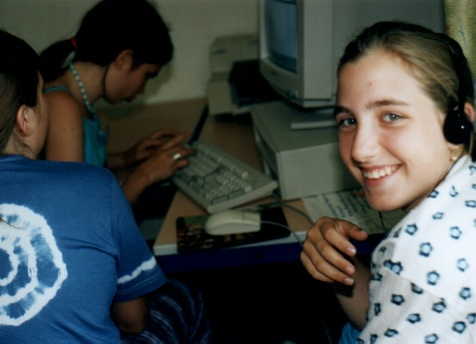

Franz Zinnerer: Ein Bürgermeister, der für alle da sein möchte

Am 14. August 1996 wurde Franz Zinnerer, der einen Tag vorher noch hauptberuflich Landwirt und Vizebürgermeister war, zum Bürgermeister von Niederhollabrunn gewählt. Sein Vorgänger gab seine Arbeit aus privaten Gründen auf. Franz Zinnerer wollte diesen Beruf ergreifen, weil er hoffte, in der Gemeinde positive Entwicklungen herbeiführen zu können. Außerdem gefällt ihm sein Job, weil er mit vielen verschiedenen Leuten sprechen kann, die Landwirtschaft hingegen begeistert ihn, weil er dabei viel in der Natur ist, an der frischen Luft. Der Bürgermeister meint, dass er diese beiden Berufe gegen keine anderen eintauschen würde, denn sie bereiten ihm nicht nur Freude, sondern sie lassen sich durch Zeiteinteilung auch gut verbinden. Sollte er bei der Landwirtschaft einmal Probleme haben, so würde ihm sein Vater dabei helfen.
Die nächste Wahl findet 2005 statt, aus jetziger Sicht möchte Herr Zinnerer wieder kandidieren, aber ob er das in drei Jahren auch noch vorhat, steht noch in den Sternen.
Manche Leute fragen sich vielleicht: Würde mancher Bürgermeister nicht auch gerne Bundespräsident sein? Franz Zinnerer dazu: „Ich möchte kein Bundespräsident sein, weil mir die nötige Ausbildung fehlt und ich einfach keine Lust habe.“ Das Gemeindeoberhaupt erläutert auch, was in den nächsten Jahren noch gemacht werden sollte und was bereits geschehen ist:
Im Frühjahr 2003 soll eine Kläranlage in Streitdorf installiert werden, aber es wird ca. zehn Jahre dauern, bis sich in jeder Ortschaft eine solche Anlage befindet. Eines der Vorhaben des jetzigen Bürgermeisters vor 3 - 4 Jahren war, den Kindergarten durch einen Zubau zu vergrößern, den Bauhof zu bauen (Dieses Unternehmen kostete ungefähr 7, 8 Mio. Schilling!) und die Feuerwehrhäuser zu erneuern – natürlich mit der Einwilligung der Feuerwehrmänner.
Dass alle 10 Jahre Volkszählung ist, wissen die meisten. 1991 war das Ergebnis der Zählung in der Marktgemeinde 1323 Menschen, 2001 waren es um 13% mehr, also ca. 1500. Aber es waren nur mehr, weil einiges an Grünland zu Bauland wurde.
Auch ein Bürgermeister muss auf Seminare, zum Beispiel auf rhetorische, politische oder baurechtliche. Herrn Zinnerer interessieren persönlich die rhetorischen Seminare ein wenig mehr als die anderen – aber das ist bloß seine Meinung.
Möglicherweise denken viele, dass seine Familie vernachlässigt wird, und das ist nicht ganz falsch, aber auch nicht ganz richtig. Manchmal ist der Bürgermeister eine Woche lang jeden Tag weg, manchmal sitzt er jeden Tag zu Hause. Natürlich müssen seine Frau und seine Kinder oder Freunde dafür Verständnis haben.

Ein Bericht von Lisa Gruber

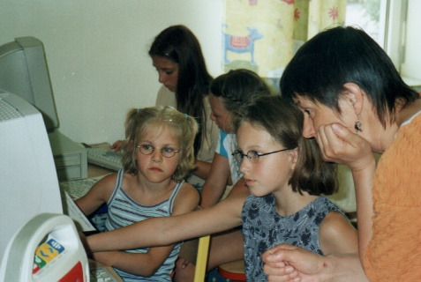

Rätsel über Rätsel
Von Sabine, Alexandra, Lisa, Angelika und Sandra

Das Lösungswort kann man essen!

 |  | 2. | 1.
 |  | 2. | 3.
4.
5.

- Ein Werkzeug mit dem man Nägel einschlägt.
- Kleine Kinder spielen oft damit.
- Ein Tier auf dem man reiten kann.
- Die Kinder freuen sich sehr darauf, wenn die Schule für einige Zeit zu Ende ist.
- Sie duftet und sie wächst oft im Garten.
___________________________________________________________________________

Denksport

Susis Vater hat 5 Töchter: Die Erste heißt: Lollo
Die Zweite heißt: Sissi
Die Dritte heißt: Lilli
Die Vierte heißt: Anna
Wie heißt die fünfte Tochter?

Was passiert, wenn an einem Freitag, dem 13. ein knallrotes Tuch bei Vollmond zur Geisterstunde in einen tiefen, dunklen Brunnen fällt?
(Sad Hcut driw ssan.)

DAS ENTWIRR-RÄTSEL

Versuchen Sie die Wörter so zu entwirren, dass etwas Sinnvolles dabei herauskommt!
F
E I
L D = _____________
N E

N I M
F S = ______________________________________
M E O
R E E R

SUCHSEL

E | L | E | F | A | N | T | L | Ö | Z | A | U | B | E | R
M | O | R | V | H | A | S | E | R | F | H | O | E | I | S
Ö | Z | I | T | A | D | L | R | O | S | E | M | U | K | L
W | K | O | L | O | T | T | O | G | E | F | A | H | R | A
E | J | P | L | L | A | J | M | T | A | P | I | A | R | C
W | A | A | G | E | N | M | N | K | P | R | G | T | M | H
T | G | Z | L | S | N | E | S | Ü | F | Ö | E | N | N | E
A | D | Y | J | G | E | R | T | E | E | P | I | N | B | N
O | S | T | E | R | E | I | E | R | L | R | S | A | E | I

Wenn Sie genau schauen, dann entdecken Sie problemlos alle 23 Wörter, die hier versteckt sind! (Diagonal von unten links nach oben rechts oder von oben links nach unten rechts zu lesen, waagrecht, senkrecht;).

Fragen aus dem Lexikon

von Tanja und Katharina zusammengestellt

1)Kann man die Nuss von der Buchecker essen?
2)Gibt es eine Pflanze, die Bischofsmütze heißt?
3)Welcher ist der 6-größte Planet?
4)Welcher ist von Venus und Erde der kleinere Himmelskörper?
5)Woher ist DJ Bobo?
6)Das Sprichwort lautet :“Einem geschenkten Gaul schaut man nicht ins?
7)Fressen Biber Käfer?
8)Gibt es einen Ofenvogel?
9)Was für Tiere sind Haubentaucher?
10)Gibt es Raubwanzen?
11)Wie heißen die Vorfahren der Elefanten?

NEIN SCHWEIZ JA VENUS MAMMUT JA MAUL JA NEPTUN ENTEN JA

Ein Besuch in der Druckerei Bösmüller
in Stockerau

In der Druckerei sahen wir, wie Texte oder Bilder am Computer zu einem fertigen Prospekt werden.
Als erstes werden Texte geschrieben und Bilder eingescannt und am Computer bearbeitet.
Dann werden die Druckplatten mit diesen Texten und Bildern belichtet.
In der Halle stehen große Maschinen, durch die mit den vier Grundfarben, gelb, rot, blau und schwarz, große Blätter gedruckt werden.
Diese werden zurecht geschnitten und zu einem Prospekt zusammengeheftet.
Herr Martin Klinger ist schon 20 Jahre bei dieser Firma und berichtete einiges über sich und seine Arbeit. Er ist Betriebsleiter in Stockerau und ist zuständig für das Personal, für die Arbeitseinteilung und für die Kunden.
„Momentan sind 40 Leute bei uns angestellt.“, erzählt er uns.
„Mir gefällt diese Arbeit sehr gut, weil jeden Tag etwas anderes los ist. Man hat mit Kunden, Technik und mit Chemie zu tun.“

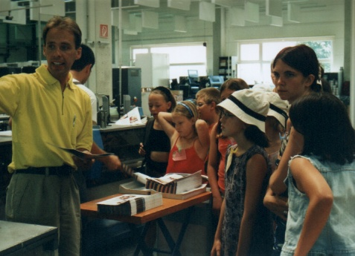

Ein Besuch in der NÖN- Redaktion Korneuburg

In der Redaktion wurde uns gezeigt, wie die NÖN entsteht. Wir haben genau erklärt bekommen, wie man ein Bild in den Computer einscannt und bearbeitet. Man kann das Bild aufhellen, verdunkeln oder die Farbe verändern. Das Zeitungspapier saugt viel Farbe auf, das muss man bei der Gestaltung beachten.
Wir haben die Redakteure der NÖN zu Ihrer Arbeit befragt.:
Frau Karin Schuhböck schreibt für die Tierecke. Sie arbeitet schon mehr als sieben Jahre für die NÖN. Sie hat zu Hause vier eigene Hunde. Die beiden Pflegehunde Lisa und Oskar hat sie sogar zur Arbeit mitgenommen.
Wenn der Chef Helmut Melzer auf Urlaub ist, ist Mario Wally für alles zuständig außer für Sport. Er arbeitet seit August 1999 für die NÖN. Seine Arbeit gefällt ihm gut, da er viele Leute kennenlernt.
Für den Sport ist Christoph Reiterer zuständig. Er arbeitet schon ein paar Jahre bei der NÖN.1997 hat er mit der Ferialpraxis begonnen, heute ist er bereits der Chef vom Sport und hat ein paar Mitarbeiter.
Nicole Zinsberger betreut die Gemeinden Großmugel und Niederhollabrunn. Sie arbeitet seit letzten Sommer bei der NÖN und ihr gefällt es gut, obwohl es manchmal stressig ist.

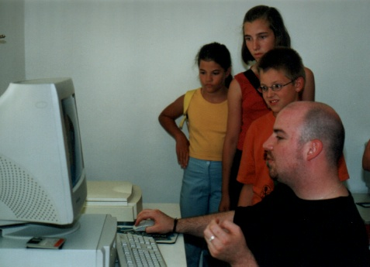

Nadines Rätselseite

Mit wem kann Doktor Dolittle reden- mit den Pflanzen oder mit den Tieren?
A:________________

Welches Fest feiern viele Menschen, wenn die Erntezeit vorbei ist?
A:_________________

Aus welchen Farben mischt man die Farbe Orange?
A: ____________________

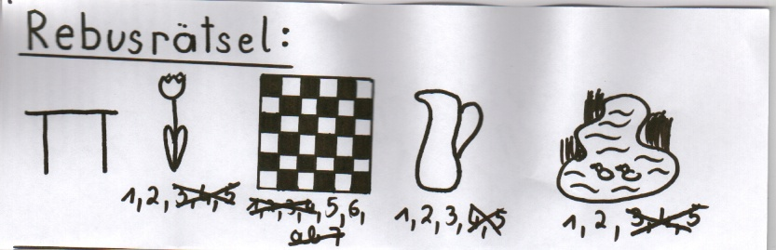

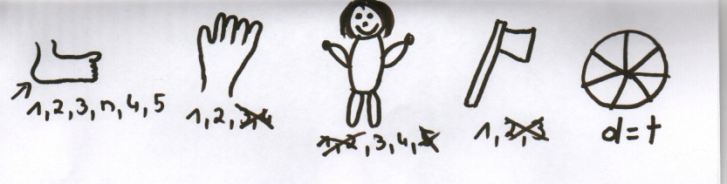

Rebus von Martha

1
2
3
4

5
6

- Mz. von Apfel
- Ein sehr stacheliges Tier
- Gegenteil von mutig
- Wichtig beim Auto fahren
- Sitzen im Haar
- Sticht sehr kräftig zu

1
2
3
4
5

1)Gegenteil von kurz
2)Wort für Gewichtsangabe
3)Man gibt es auf den Pferderücken
4)Man gewinnt im.....
5)In einem Buch schmökern

In der 3. Spalte ist ein Lösungswort zu finden!

Sommerferienspiel
Kochen, das macht Spaß!

Donnerstag, 11. Juli, besuchten wir Frau Reinsperger, die von ihrer Tochter Agnes unterstützt, gemeinsam mit einigen Kindern kochte.
Bevor sie etwas kochen konnten, brauchten sie die Zutaten. Deshalb gingen sie zum Erdäpfelfeld und gruben Erdäpfel aus, legten sie in Kübel und gingen damit zum Gemüsegarten. Dort holten sie noch Karotten, Zucchini, Porree und Zwiebel für die Gemüsesuppe. Außerdem nahmen sie auch noch Salat als Beilage für die Schinkenfleckerl mit.
In Frau Reinspergers Obstgarten pflückten die Kinder Ribisel für den Nachtisch.
Zu Beginn befragten wir die Kinder und
Kathrin meinte: „Mir macht kochen Spaß und außerdem möchte ich Marmelade machen.“
Verena sagt: „ Kochen macht mir Spaß, deshalb mach ich dabei mit!“
Kristina macht ebenfalls mit, weil sie gerne kocht.

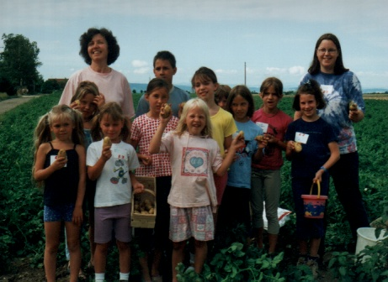

Nachdem sie das Essen zubereitet hatten, erzählte uns Frau Reinsperger: „Ich fand es nicht anstrengend, sondern lustig, weil die Kinder fleißig und brav gearbeitet haben. Sie hatten keine Zeit, schlimm zu sein. Die Kinder haben geschnitten und gerührt und manchmal war es auch für die Finger gefährlich!.“

Als wir am Ende noch einmal die Kinder interviewten, erzählten sie, wie es für sie war:
Romana hat es gut gefallen, sie hat Gemüse und Schnittlauch geschnitten.
Ines gefiel es ebenfalls gut, sie hat Ribisel gerebelt.
Kristina hat Karotten und Erdäpfel zerschnipselt; Markus hat dasselbe mit dem Kohl gemacht.
Allen Kindern hat das Ernten und Kochen sehr gut gefallen!

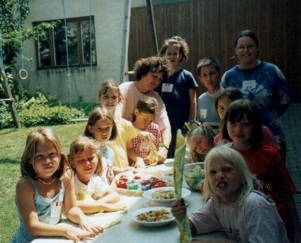

Und hier einige leckere Rezepte von Sandra und Sabine

Bisquit- Roulade

Zutaten:
18 dag Zucker
12 dag Mehl
6 Eier
Marmelade

Zubereitung:
Eine Schüssel nehmen, dann die Eier in die Schüssel geben und schaumig rühren. Den Zucker dazu geben und gut einrühren. Danach das Mehl in die Schüssel und auch gut einrühren. Jetzt nehmt ein Blech, gebt Backpapier darauf und dann den Teig auf das Blech und flach streichen. Jetzt in das heiße Backrohr und ca. 15-20 min. im Backrohr lassen. Wenn der Teig fertig ist lasst ihr ihn auskühlen. Dann streicht die Marmelade auf. Jetzt rollt ihr den Teig mit der Marmelade zu einer Rolle zusammen.
Jetzt habt ihr eure eigene Roulade!

Schokoladenschnitten

Zutaten:
16 dag Butter
28 dag Schokolade
28 dag Staubzucker
22 dag Mehl
8 Dotter
10 Eiklar

Butter schaumig rühren, erweichte Schokolade, Zucker, Dotter einrühren. Eiklar zu steifen Schnee schlagen und zusammen mit Mehl unterheben. Masse auf befettetes, bemehltes Backblech streichen, bei 180 Grad backen.
Auskühlen lassen, mit Schokoladenguß überziehen.

Mohnkuchen

Zutaten:
17 dag Mehl
14 dag Butter
7 dag Zucker
2 Dotter
Fülle:
4 Dotter
16 dag Zucker
3 dag Rosinen
15 dag Mohn
4 Eiklar Schnee

Aus obiger Masse wird ein Mürbteig gemacht, auf ein Tortenblech gelegt, ein Rand gemacht, halb gebacken.
Die Mohnfülle daraufgeben und fertigbacken.

Hier gibt´s was zu lachen!

Witze, erzählt von Simone und Daniela:

Willi sagt zu Karl :“ Stell dir vor, ich habe vier Hufeisen gefunden. Weißt du was das bedeutet?“ „Natürlich, ein Pferd läuft jetzt barfuß herum.“

„Nun Stefan, wie war die Prüfung?“ „ Gut, Papa. Der Lehrer war so freundlich und fromm.“ „Wieso fromm?“ „Bei den meisten Antworten, die ich gab schlug er die Hände zusammen und sagte :“Mein Gott, mein Gott!“

Die Tante aus Amerika besucht zum ersten mal ihre 3 Neffen, der erste stellt sich vor: „Ich heiße Achim“ Die Tante sagt: „Das gibt es nicht, du musst Joachim heißen“. Der zweite stellt sich vor: „Ich heiße Hannes.“ Die Tante sagt : „Das gibt es nicht, du musst Johannes heißen.“ Der kleinste Bub sieht die Tante strahlend an. Bevor sie fragen kann,sagt er schon: „Ich bin dein Neffe Jokurt“.

„Welche vier Wörter verwenden die Kinder in der Schule am häufigsten“? fragt die Lehrerin lächelnd. „Das weiß ich nicht“, sagt Susi. „Stimmt genau!“ sagt die Lehrerin.

Scherzfragen von Sabine, Sandra und Alexandra:

1. Was fällt durch das Fenster ohne dass das Glas zerbricht?

2. Was feiert ein Schotte wenn er mit einer Kerze vor dem Spiegel steht?

3. Welchen Stoff kann man nicht anziehen?

4. Wenn eine halbe Glatze 500 Haare hat, wie viele hat dann eine ganze?

Tierecke

Mensch und Hund als Partner

Seit Jahrtausenden ist der Hund für den Menschen nicht nur Arbeits- und Nutztier, sondern auch ein treuer Freund und Gefährte. Er leistet ihm Gesellschaft, ist ihm Sport- und Spielkamerad oder einfach nur ein Wesen zum Knuddeln und Liebhaben. Dennoch bleibt der Hund stets ein eigenständiges Lebewesen, dessen Anderssein sich der Mensch stets vor Augen halten muss. Er sollte sich darüber im klaren sein, dass diese Beziehung niemals nur auf einer einseitigen „hündischen“ Anhänglichkeit und Abhängikeit basieren darf, sondern immer eine faire Partnerschaft sein sollte.
Kein anderes Tier ist dem Mensch so ergeben wie ein Hund. Diesem ist es egal, ob sein Besitzer jung oder alt, arm oder reich ist – er hält immer in unerschütterlicher Treue zu ihm. Vielleicht träumen auch Sie schon seit langem davon, einen Hund zu besitzen. Sie werden schon einen Hund finden, der zu Ihnen passt.

(Das große illustrierte Buch der Hunde, von Franz Knuf, MOEWIG Verlag)

Sommer-Horoskop

Von Luisa und ihren astrologischen BeraterInnen

Waage
Waage-Menschen sollen immer in die Sonne gehen, damit sie lustig lachen.
Wenn sie immer gut aufpassen wird ihnen den ganzen Sommer nichts schlimmes passieren.

Krebs
Krebse zwicken gerne.. Wenn die Krebs ins Wasser gehen, bleiben sie immer fröhlich. Eine Begegnung mit einer Perlenmuschel kann für einen Krebs sehr erfreulich sein.

Skorpion
Nach einigen Tagen Stress in der Arbeit, läuft danach alles wieder palleti und alles geht nach ihrem Kopf. Sie sind ganz einfach fröhlich.

Löwe
Die Löwin findet im Sommer bestimmt die wahre Liebe. Die Löwin muss auf viele Partys gehen, um den Löwen zu finden.

Stier
Stiere erleben einen starken Sommer. Die Stiere müssen ihren Traumpartner nicht suchen, sondern er kommt zu ihnen.

Wassermann
Im Juli haben Wassermänner eine besondere Glücksträne.

Widder
Im Sommer findet der Widder in der Natur sein Glück. Lange Spaziergänge zahlen sich aus.

Zwilling
Bei den Freunden und in der Familie spielt der Zwilling eine große Rolle. In der Arbeit geht leider alles daneben. Aber bald wird alles wieder besser.

Fisch
Ohne Wasser ist sein Leben trostlos. Versuchen Sie möglichst viel Wasser abzubekommen.

Schütze
Der Schütze wird im Sommer viele Leute beschützen. Deswegen werden wenige Unfälle passieren.

Steinbock
Im August wird der Steinbock wieder jung. Er wird sich wie neu geboren fühlen.

Jungfrau
Die Jungfrauen werden im Sommer viele Euros gewinnen. Dafür müssen sie viel Lotto spielen.

Und noch mehr Rätsel!

Von oben nach unten:

Affen werfen damit herum?
Man grillt mit ihnen?
Es ist unter dem Mund?
Am Anfang sind es Babys dann sind es ?
Er hat viel Geld und ist stolz?
Es ist eine Zeitung?
Er wächst auf der Wiese und bringt Glück?
Es ist ein Fest mit Standl´n?
Wann muss man fasten, es ist nahe bei Ostern?
Es ist ein Tier und ist der Feind von der Maus?
WAS FÄLLT DIR AUF`?

Naturrätsel
Verbinde die richtige Frage mit der richtigen Antwort!

Wie entsteht eine Perle in der Muschel?
Was wird aus einer Kaulquappe?
Wo leben Molche?
Was ist eine Wasserlinse?
Sind Schnabeltiere selten?
Beißen rote Ameisen?

Wasser

Ja, sie beißen Frosch

Wasserplanze

Sehr selten

Ein Sandkorn wird mit Perlmut ummantelt

Sport Quiz

 | 1.
 | 2. | 5 |  |  |  |  | 7
 | 3. | 4
 | 4. |  |  |  |  | 6
 | 5. |  |  |  | 8 |  | 2
 | 6. |  |  |  | 1
 | 7.
 | 8. |  |  |  |  | 3

- Ein Sport, den man mit einem Tier betreibt?
- Wer hat die Fußball WM 2002 gewonnen?
- Wer ist der beste Ferrarifahrer?
- Wie oft wurde Deutschland Fußballweltmeister?
- Welchen Sport betreibt man am Eis?
- Welchen Sport betreibt man am Wasser?
- Welchen Sport betreibt man im Wasser?
- Welchen Sport betreibt man auf der Sprungschanze?

Lösungswort:...................................................................

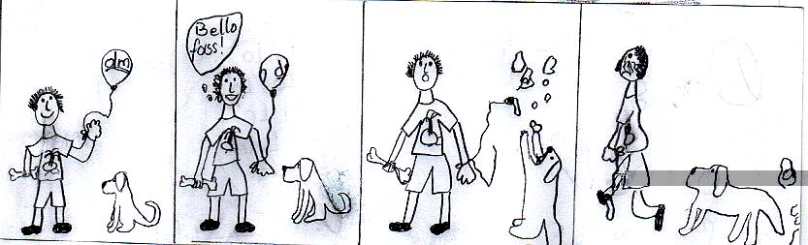

 | 1 |  | C |  | H 12 | J | K | M | O | P | R | S | T | N | U | V
 | A 2 | B
 | 3 |  |  |  |  |  |  | 15
 | 4 |  |  |  |  |  | L
 | 5 |  |  | G | I
 |  |  |  |  | 13
 | 6 |  |  |  | 11 |  |  |  |  | Q
 | 7 |  |  | 14 |  |  |  |  |  | 16
 | 8
 | 9 |  |  |  |  |  | 10
 | WAAGRECHT: |  |  |  |  |  |  |  |  |  |  |  |  | SENKRECHT:
 | 1. | Hauptstadt von Italien |  |  |  |  |  |  |  |  |  |  |  | a | Hauptstadt von Österreich
 | 2. | Katastralgemeinde von Leitzersdorf |  |  |  |  |  |  |  |  |  |  |  | b | Staat in Asien
 | 3. | Staat in Asien |  |  |  |  |  |  |  |  |  |  |  | c | Radio, Fernsehen
 | 4. | Abkürzung eines Männernamens |  |  |  |  |  |  |  |  |  |  |  | d | stacheliges, kleines Tier
 | 5. | östl. Bundesland von Österreich |  |  |  |  |  |  |  |  |  |  |  | e | franz. Artikel
 | 6. | Ich gehe . . Mein Zimmer |  |  |  |  |  |  |  |  |  |  |  | f | best, Artikel
 | 7. | 7. Buchstabe des ABC |  |  |  |  |  |  |  |  |  |  |  | g | kochendes Wasser
 | 8. | Abu |  |  |  |  |  |  |  |  |  |  |  | h | stehendes Gewässer
 | 9. | junges Schaf |  |  |  |  |  |  |  |  |  |  |  | i | geschütze Gebirgsblume
 | 10. | eine Südfrucht |  |  |  |  |  |  |  |  |  |  |  | j | Organe
 | 11. | Baumaterial |  |  |  |  |  |  |  |  |  |  |  | k | 3.Buchstabe des ABC
 | 12. | wer mit dem Auto fährt, muss in umlegen |  |  |  |  |  |  |  |  |  |  |  | l | . . . . . . . Blanco
 | 13. | Bundesstaat in den USA |  |  |  |  |  |  |  |  |  |  |  | m | Werkzeug
 | 14. | Hafendamm, Landungsbrücke |  |  |  |  |  |  |  |  |  |  |  | n | Nadelbaum
 | 15. | röm. Zahl für 1600 |  |  |  |  |  |  |  |  |  |  |  | o | engl. Ende
 | 16. | Kontinent |  |  |  |  |  |  |  |  |  |  |  | p | Gegenteil von links
 |  |  |  |  |  |  |  |  |  |  |  |  |  | q | Ferment zur Joghurtproduktion
 |  |  |  |  |  |  |  |  |  |  |  |  |  | r | "Motor des Körpers"
 |  |  |  |  |  |  |  |  |  |  |  |  |  | s | Strom in Vorderasien( Zwischenstromland)
 |  |  |  |  |  |  |  |  |  |  |  |  |  | t | Bewohner Indiens
 |  |  |  |  |  |  |  |  |  |  |  |  |  | u | Land in Südeuropa
 |  |  |  |  |  |  |  |  |  |  |  |  |  | v | Testfaktor bei Lebensmitteln

